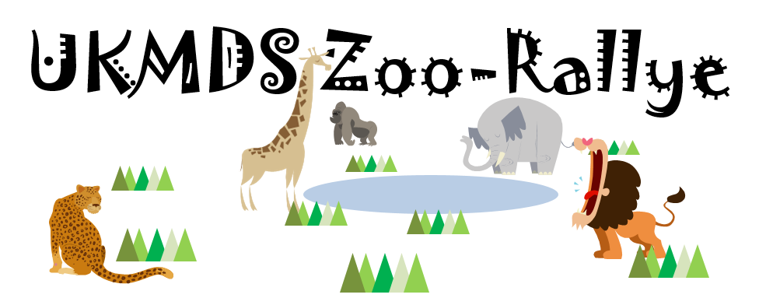

Bärenhaus

Wie heißt der stehende Bär am Eingang des Bärenhauses?

A: Nasenbär

B: Braunbär

C: Eisbär

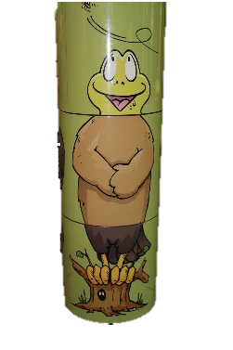Wie heißt dieses Tier?

A: Froschbäradler

B: Adlerfroschbär

C: Bäradlerfrosch

Rund um das Vogelhaus

Welches dieser Tiere gibt es tatsächlich im Allwetterzoo?

A: Trauriger Theodor

B: Ernster Emil

C: Lachender Hans

Tropenhaus

Was macht der Tapir im Tropenhaus?

A: Er genießt seinen Urlaub

B: Er trocknet Brillengläser

C: Er versteckt sich im Dschungel

Wo gab es Nachwuchs am 2.9.2015?

A: Bei den Acouchis

B: Bei den Weißkopfsakis

**C: Bei den Witwenpfeifgänse**

**Pinguine und Robben**

Wer kann am tiefsten tauchen?

A: Kaiserpinguin

B: Königspinguin

C: Macaronipinguin

Wie groß ist der Macaronipinguin?

A: 73cm

B: 77cm

C: 71 cm

Welche Farbe hat der Spielkegel bei den Robben?

A: Grün

B: Gelb

C: Weiß

Elefantenpark- und Haus

Welches Tier wiegt 6500kg?

A: Asiatischer Elefant

B: Afrikanischer Elefant

C: Australischer Elefant

Bei welchen Tieren kann man zum Füttern ins Gehege gehen?

A: Loris

B: Aras

C: Ringelnattern

Fülle das Kreuzworträtsel aus!

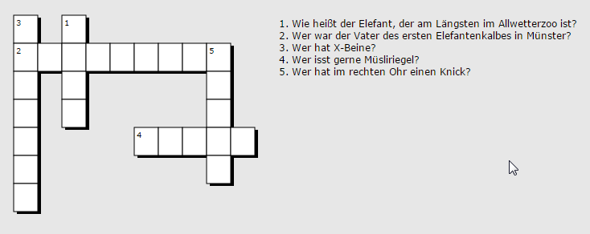

Löwenhaus

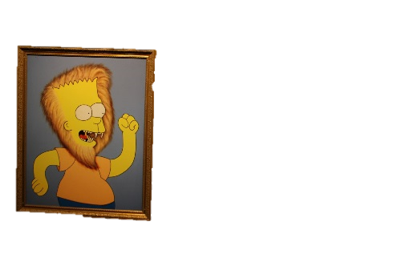Welcher Künstler hat dieses Bild gemalt?

A: Theobald Tiger

B: Uli Martini

C: Harry Strykowski

Africaneum

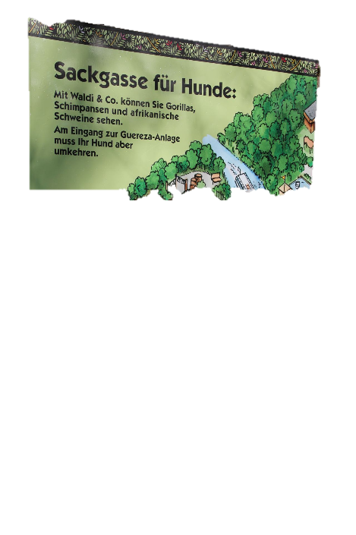Wie viele „Hunde verboten“-Zeichen gibt es auf diesem Schild?

A: 4

B: 5

C: 6

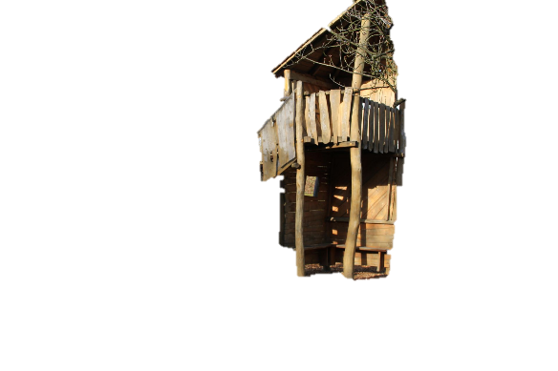Wie viele Stufen musst du nach oben gehen, um den Turm zu erklimmen?

A: 19

B: 15

C: 12

Wem gehört das Baumhaus?

A: N’Dongo

B: N’Kwango

C: N‘IchtsDa

Überall im Zoo

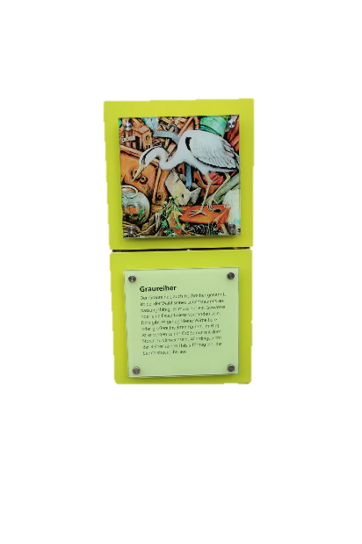Von welchem Dichter stammen die Gedichte an den Stelen mit Fotos im Zoo?

A: Frantz Wittkamp

B: Alfred Edmund Brehm

C: Theodor Fontane